Лекція № 5:
Динаміка конфлікту та механізми його виникнення

1. Динаміка конфлікту.
2. Теорії механізмів виникнення конфліктів.
3. Трансактний аналіз конфліктів.

Література
- Ващенко І. В. Конфліктологія та теорія переговорів: навч. посіб. / І. В. Ващенко, М. І. Кляп. К. : Знання, 2013. – 408 с.
- Примуш М. В. Конфліктологія. Навчальний посібник. К.: ВД «Професіонал», 2006. –288 с.
- Тихомирова Є. Б. Конфліктологія та теорія переговорів: Підручник / Є. Б. Тихомирова, С. Р. Постоловський. Рівне : Перспектива, 2017. – 240 с.

1. Динаміка конфлікту.
Для прогнозування, оцінки і визначення раціональних технологій, методів і форм управління конфліктами, необхідно мати уявлення про динаміку їх протікання. Це поняття можна визначити як процес поетапного розвитку конфлікту. Динаміка конфлікту, як складного соціального явища знаходить своє відображення у двох поняттях: етапи конфлікту і фази конфлікту. Тобто, динаміка конфлікту – це хід розвитку конфлікту за його етапами і фазами.
Етапи конфлікту відображають суттєві моменти, що характеризують його розвиток від появи до вирішення.
1. Виникнення і розвиток спірної ситуації. Спірна ситуація створюється суб’єктами соціальної взаємодії і є передумовою конфлікту.
2. Сприйняття спірної ситуації як конфліктної хоча б однією із сторін і емоційне переживання цього факту. Наслідками і зовнішніми проявами подібного сприйняття можуть бути: зміни у настрої, критичні і недоброзичливі висловлювання в адрес опонента, обмеження комунікативних контактів з ним та ін.
3. Початок відкритої конфліктної взаємодії. Цей етап виражається в активних діях одного з учасників конфлікту, який усвідомив для себе конфліктну ситуацію. Ці дії (заяви, попередження, критичні висловлювання та ін.) направлені проти свого опонента. Інший учасник при цьому усвідомлює, що дані дії направлені проти нього і, в свою чергу приймає адекватні дії проти ініціатора конфлікту.
4. Розвиток відкритого конфлікту. На цьому етапі учасники конфлікту відкрито заявляють про свої позиції і висувають свої вимоги. Разом з тим вони можуть не усвідомлювати особистих інтересів і не розуміти суті і предмету конфлікту.
5. Вирішення конфлікту. У залежності від змісту та гостроти конфлікту, його вирішення можна здійснити двома основними методами:
1) педагогічним або психологічним (бесіда, переконання, роз’яснення, прохання тощо);
2) адміністративним (рішення виконавчих органів, накази, розпорядження тощо).
При цьому слід керуватися ситуаційним підходом і підбирати засоби впливу в залежності від конкретних обставин. Наприклад, ефективний лідер, який користується повагою і авторитетом у колективі може знайти підхід до кожного підлеглого через психологічні методи. В умовах частого порушення трудової дисципліни, коли підлеглі неправильно розуміють свої завдання, керівники застосовують метод примушування, який оснований на використанні адміністративних повноважень і знаходить своє відображення у наказах і розпорядженнях.
Фази конфлікту безпосередньо пов’язані з його етапами і відображають динаміку конфлікту перш за все з точки зору реальних можливостей його вирішення. Основними фазами конфлікту є наступні:
1) початкова фаза,
2) фаза підйому,
3) пік конфлікту,
4) спад конфлікту.

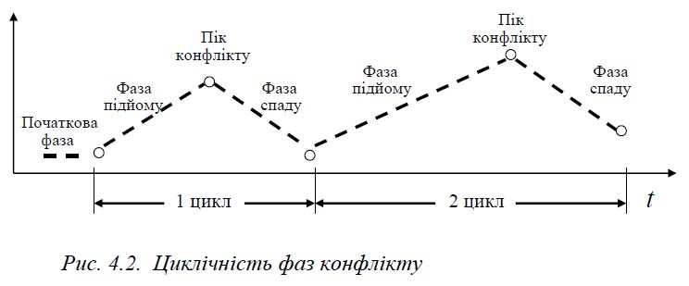

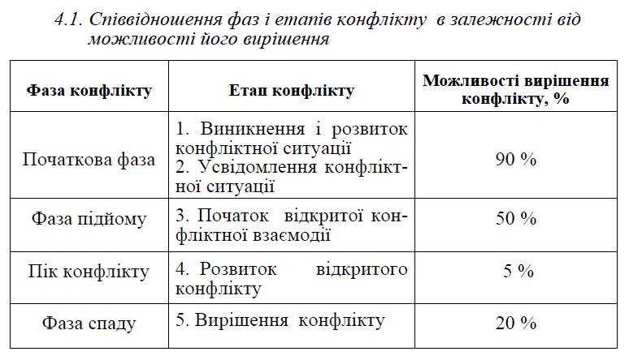

2. Теорії механізмів виникнення конфліктів.
З'ясування сутності того, як виникають конфлікти, має дуже важливе значення для визначення засобів управління ними. В теорії і практиці конфліктології існує три формули конфліктів в залежності від природи їх виникнення. Умовно вони позначені як конфлікти “А”, “Б”, “В”. Практичне значення формул конфліктів у тому, що вони дозволяють достатньо оперативно проводити аналіз багатьох конфліктів і знаходити напрямки їх розв’язання. Однак вони не є універсальним методом оцінки і в багатьох випадках служать лише орієнтиром у складному процесі управління конфліктами.
Перша формула конфлікту (“А”) відображає залежність конфлікту (К) від конфліктогенів (КГ).
Конфліктогени – це слова, дії (або відсутність дій), які призводять до конфлікту.
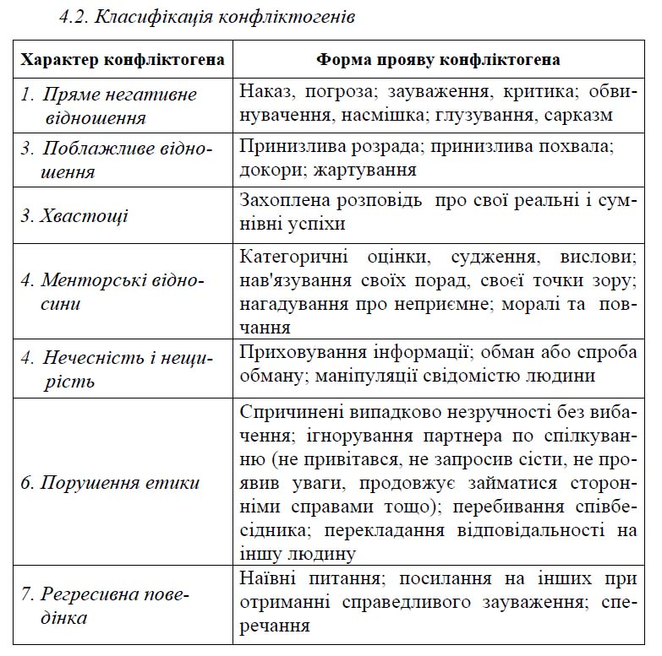

Механізм розвитку конфлікту за формулою “А” базується на негативному сприйнятті і негативній реакції особистості, проти якої застосований конфліктоген. За відсутністю вольового регулювання такої реакції конфліктна ситуація має тенденцію до розвитку за законом ескалації (наростання). Першу формулу конфлікту можна представити наступною моделлю:
КГ1 + КГ2 + КГ3 + … КГn = К , де КГ1 – перший конфліктоген, КГ2 - другий конфліктоген (як відповідь на перший), КГ3 – третій конфліктоген (як відповідь на другий) і т. д.
В теорії і практиці конфліктології існує так званий закон ескалації конфліктогенів. За ним кожний наступний конфліктоген сильніший за попередній (КГ3 > КГ3 > КГ3 і т.д.). Важливо відмітити, що за статистикою 80 % конфліктів виникають саме за вищенаведеною формулою. У зв’язку з цим психологи пропонують застосовувати два основних правила безконфліктної взаємодії.
Правило 1. Не застосовуйте конфліктогени.
Правило 2. Не відповідайте конфліктогеном на конфліктоген.

Друга формула конфлікту (“Б”) відображає залежність конфлікту (К) від конфліктної ситуації (КС) та інциденту (І):
К = КС + І
Дана формула вказує на наступні засоби вирішення таких конфліктів:
Правило 1. Усунути конфліктну ситуацію.
Правило 2. Усунути інцидент.

Третя формула конфлікту (“В”) відображає залежність конфлікта (К) від декількох конфліктних ситуацій (КС):
К = КС1 + КС2 + … + КСn , (при цьому n ≥ 2).
Тобто сума двох або більше конфліктних ситуацій призводить до появи конфлікту. Вирішення таких типів конфліктів зводиться до усунення всіх конфліктних ситуацій.

3. Трансактний аналіз конфліктів.
Теорія трансактного аналізу була розроблена американським вченим-психологом Еріхом Берном у 60-х роках ХХ століття («Ігри і люди»). Основні положення цієї теорії широко використовуються зараз психологами для корекції поведінки людини, а також у практиці прогнозування і попередження конфліктів у міжособистісних стосунках.
Поняття «трансактний аналіз» означає аналіз взаємодій. Центральною категорією цієї теорії є «трансакція» - одиниця взаємодії партнерів, яка супроводжується визначенням їх позицій.
Е. Берн помітив, що люди у різних ситуаціях займають різні позиції відносно один до одного, що знаходить своє відображення у певних конфліктних взаємодіях (трансакціях). При цьому визначаються три основні позиції, які Е. Берн умовно позначив: “Батько”, “ Дорослий”, “Дитина”.
“Дитина” – виявляє почуття (образи, страху, провини та ін.), підкоряється, шкодить, виявляє безпорадність, ставить питання: “Чому?”, “За що?”, “Звідки?”, вибачається у відповідь тощо.
“Батько” – вимагає, оцінює (засуджує і схвалює), вчить, керує, захищає.
“Дорослий” – працює з інформацією, розмірковує, аналізує, уточнює ситуацію, розмовляє на рівних, апелює до розуму, логіки тощо.
Алгоритм трансактного аналізу можна представити у наступній схемі.
1. Складання матриці трансактного аналізу з визначенням суб’єктів міжособистісної взаємодії (ініціатор, мішень).
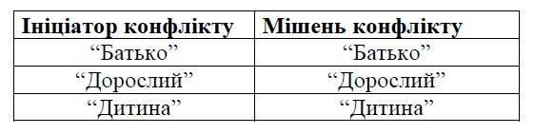
2. З’ясування позицій суб’єктів міжособистісної взаємодії («батько», «дорослий», «дитина»).
3. З’ясування напрямку позицій кожного суб’єкту (позначити стрілками у матриці).
4. Визначення суми розбіжностей у позиціях опонентів.
5. Зробити висновок:
а) сума розбіжностей дорівнює нулю – відсутність конфліктної ситуації;
б) сума розбіжностей від одного до чотирьох – наявність конфліктної ситуації (чим більше сума, тим більший рівень конфліктності).
Наприклад: на переговорах одна сторона повідомляє іншій: «Ви зірвали нам поставки, внаслідок чого ми понесли значні збитки». Інша сторона відповідає: «Ні, це ви винні тому, що затримали передплату».
При цьому матриця трансактного аналізу буде мати наступний вигляд.

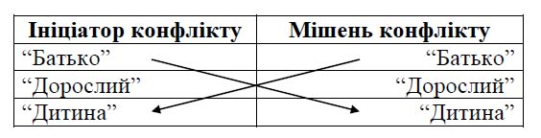

Сума розбіжностей дорівнює чотирьом, що свідчить про наявність серйозної конфліктної ситуації між учасниками переговорів.
Інший приклад: студент звертається до екзаменатора: «Чому ви поставили мені трійку, а не четвірку?» Екзаменатор відповідає: «Давайте розберемося». І, використовуючи аргументи обґрунтовано доводить правильність поставленої оцінки. У цьому випадку матриця трансактного аналізу матиме наступний вигляд.

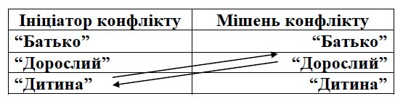
При цьому сума розбіжностей дорівнює нулю, що свідчить про відсутність конфліктної ситуації.

